安徽六国化工股份有限公司
磷铵装置节能减排技术开发与应用项目
环境影响评价公众参与说明

建设单位：安徽六国化工股份有限公司
二〇二〇年七月

目 录
1 概述 1
2首次环境影响评价信息公开情况 2
2.1 公开内容及日期 2
2.2 公开方式 2
2.3 公众意见情况 2
3 征求意见稿公示情况 4
3.1 公示内容及时限 4
3.2 公示方式 4
3.3查阅情况 13
3.4公众提出意见情况 13
4公众意见处理情况 14
5诚信承诺 14

1 概述
根据《环境影响评价公众参与办法》（部令第4号）和《关于发布<环境影响评价公众参与办法>配套文件的公告》（公告2018年第48号）的相关要求，为使得本项目所在地周围公众能够及时、准确地了解项目建设的意义，以及项目建设给他们带来的有利和不利、直接和间接的影响，同时了解他们对建设项目的态度及所关心的主要问题，从公众的利益出发，共同找出解决问题的办法，以达到评价工作的完善和公正，并保证建设项目的顺利实施，避免项目建设的营运过程中出现污染纠纷。为此建设单位开展有关调查工作，调查形式以网络公示、报纸公示、网上公开项目环境影响报告书征求意见稿及设置征求意见稿查阅场所供公众进行查阅的方式，广泛征求意见。
我单位于2020年6月15日委托安徽睿晟环境科技有限公司编制安徽六国化工股份有限公司磷铵装置节能减排技术开发与应用项目环境影响报告书，公示内容均《环境影响评价公众参与办法》要求进行。
具体过程如下：
◆2020年6月15日，我单位委托安徽睿晟环境科技有限公司，承担《安徽六国化工股份有限公司磷铵装置节能减排技术开发与应用项目环境影响报告书》的编制工作；
◆2020年6月22日~6月30日，建设单位根据《环境影响评价公众参与办法》要求在铜陵市政府网站上发布了项目的一次公示；
◆2020年7月1日~7月14日，建设单位根据《环境影响评价公众参与办法》要求在铜陵市政府网站上进行了网络公示；
◆2020年7月1日~7月14日分别在白鹤社区、金山社区、隆门社区等公告栏进行了张贴公示。
◆2020年7月1日、7月3日，建设单位在《安徽日报》报纸上进行了两次登报公示。

2首次环境影响评价信息公开情况

2.1 公开内容及日期
我单位于2020年年5月15日委托安徽睿晟环境科技有限公司编制安徽六国化工股份有限公司磷铵装置节能减排技术开发与应用项目环境影响报告书，根据《环境影响评价公众参与暂行办法》要求，并于2020年6月22日通过本项目所在地的政府网站（铜陵市政府网站）进行了第一次公示，公开了下列信息：
（一）建设项目名称、建设地点、项目性质、建设内容；
（二）建设单位名称和联系方式；
（三）环境影响报告书编制单位的名称和联系方式；
（四）环境影响评价的工作程序以及主要内容；
（五）征询事项；
（六）公众提出意见的主要方式。

2.2 公开方式
2020年6月22日~6月30日在铜陵市政府网站进行了第一次网络公示，铜陵市政府网站为本项目所在地的政府网站，网址为：http://sthjj.tl.gov.cn/5831/5832/5837/5840/202006/t20200622_1160452.html，公示的载体符合《环境影响评价公众参与暂行办法》的要求。

2.3 公众意见情况
在公示期间，没有收到公众意见反馈。

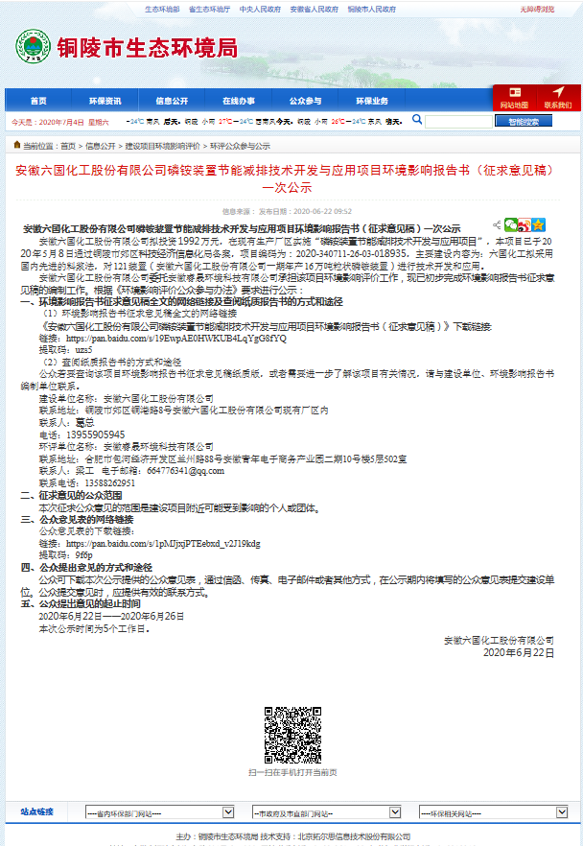
图2-1 第一次网络公示截图

3 征求意见稿公示情况

3.1 公示内容及时限
我单位根据《环境影响评价公众参与办法》（部令第4号）要求，进行了公示。
我单位于2020年7月1日~7月14日通过网站、报纸和张贴进行了第二次公示（征求意见稿公示），公开了下列信息：
（一）环境影响报告书征求意见稿全文的网络链接及查阅纸质报告书的方式和途径；
（二）征求意见的公众范围；
（三）公众意见表的网络链接；
（四）公众提出意见的方式和途径；
（五）公众提出意见的起止时间。
公示的内容和时限符合《环境影响评价公众参与办法》的要求。

3.2 公示方式

3.2.1 网络
2020年7月1日~7月14日在铜陵市政府网站进行了第二次网络公示，铜陵市政府网站为本项目所在地的政府网站，网址为：http://www.ningguo.gov.cn/openness/detail/content/5cdb898520f7fe8f658b456c.html，公示的载体符合《环境影响评价公众参与办法》的要求。

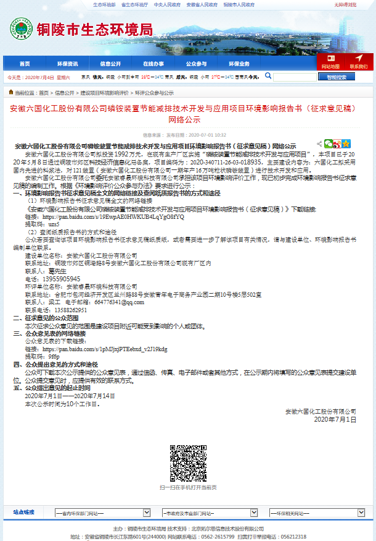
图3-1 第二次网络公示截图

3.2.2 报纸
2020年7月1日、7月3日在《安徽日报》分别进行了二次报纸公示，《安徽日报》是一份城市主流人群的生活日报。为项目所在地公众易于接触的报纸，公示的载体符合《环境影响评价公众参与办法》的要求。
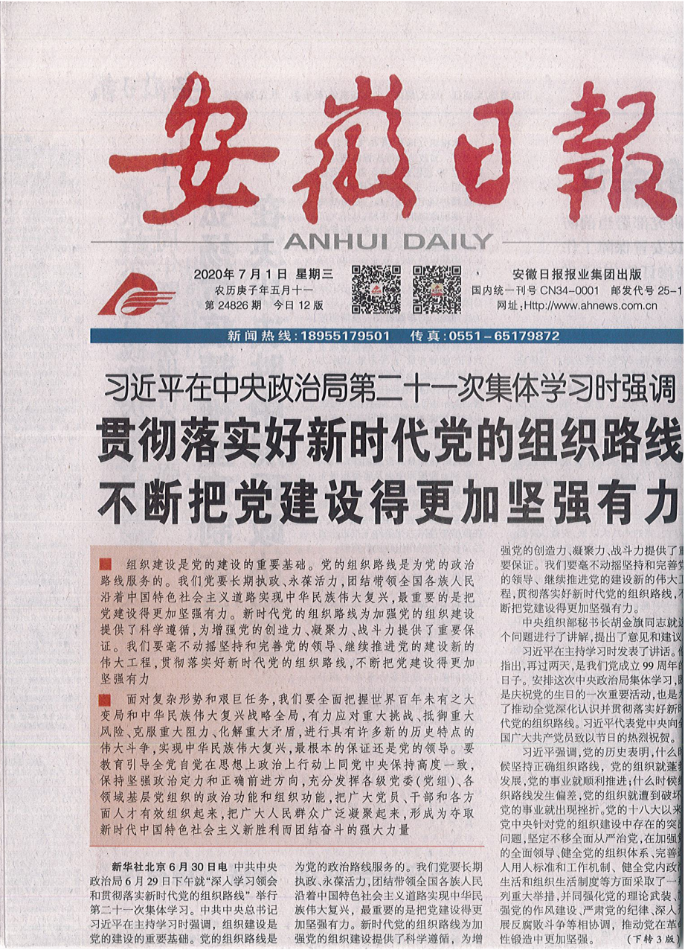
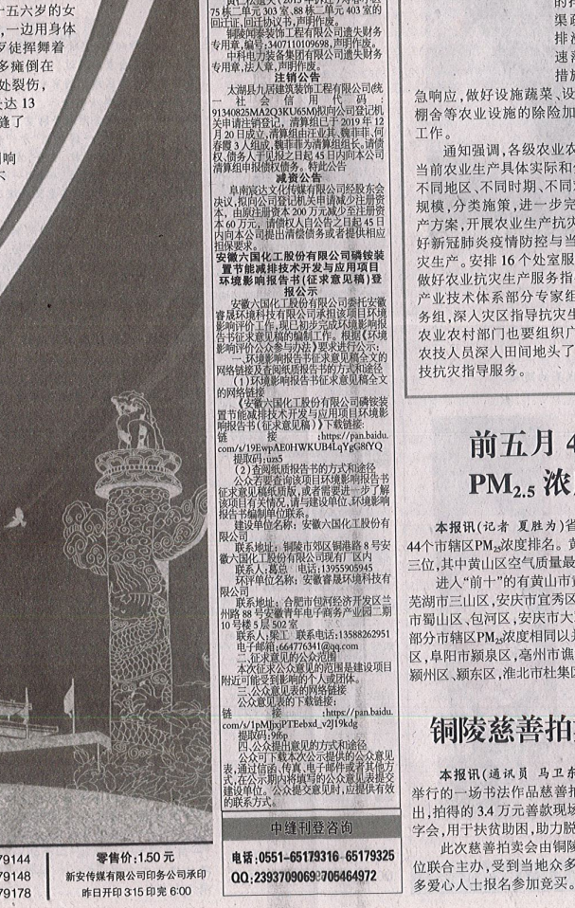

图3-2 第一次报纸公示截图
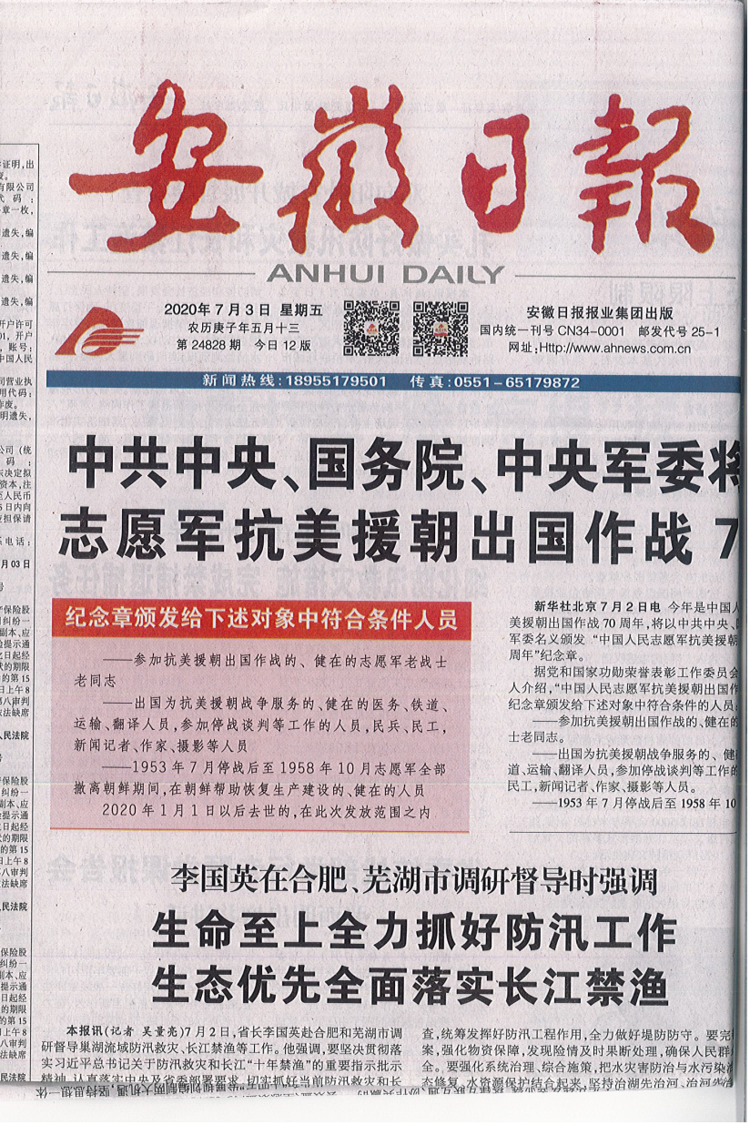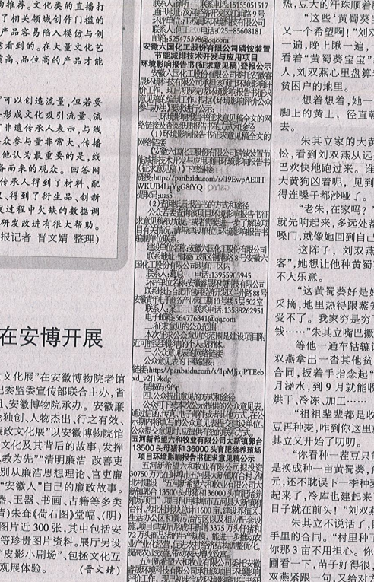

图3-3第二次报纸公示截图

3.2.3 张贴
2020年7月1日~7月14日分别在白鹤社区、金山社区、隆门社区公告栏进行了张贴公示，各村民委员会为项目所在地公众易于知悉的场所，张贴区域符合《环境影响评价公众参与办法》的要求。
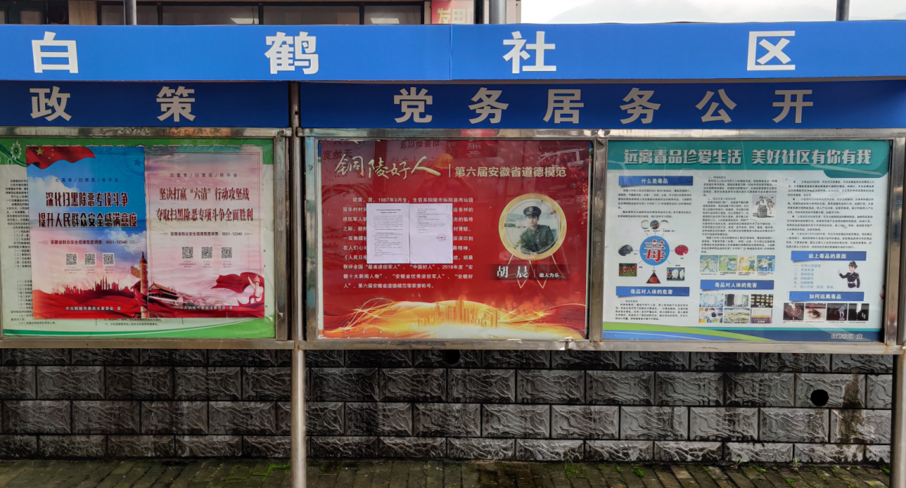 | 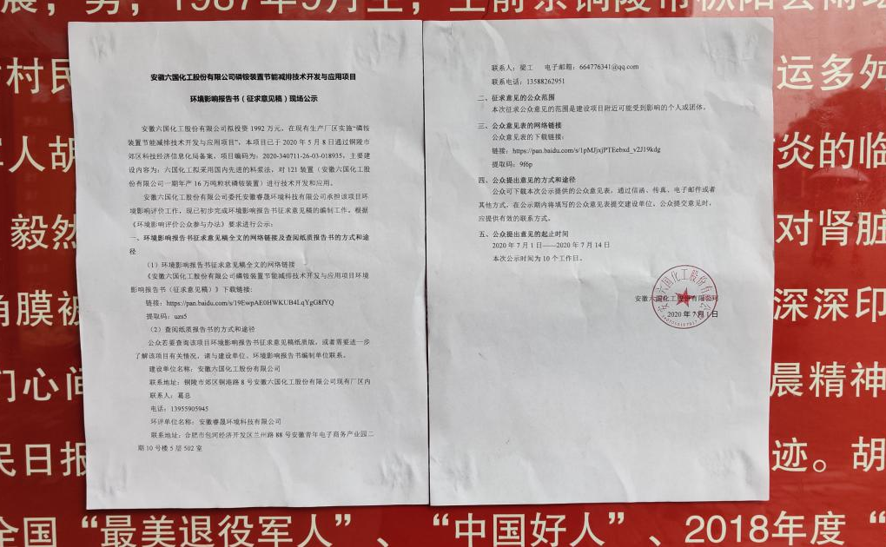
白鹤社区公示远照 | 白鹤社区公示近照

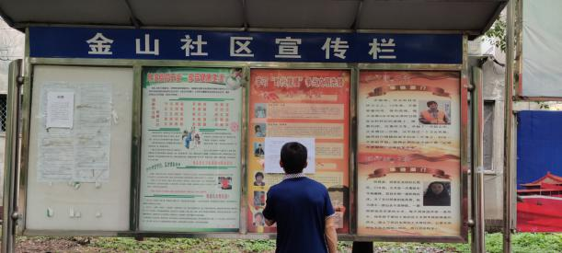 | 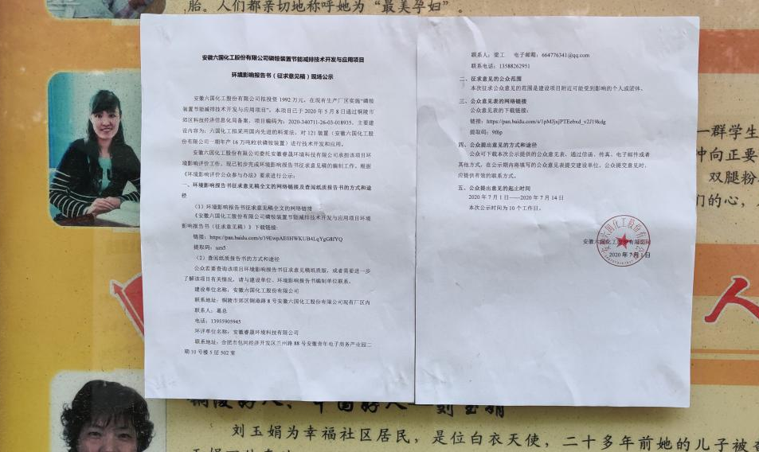
金山社区公示远照 | 金山社区公示近照
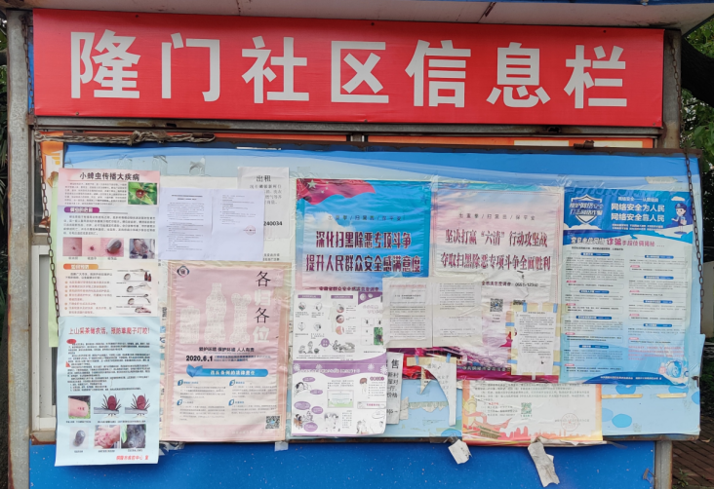 |  | 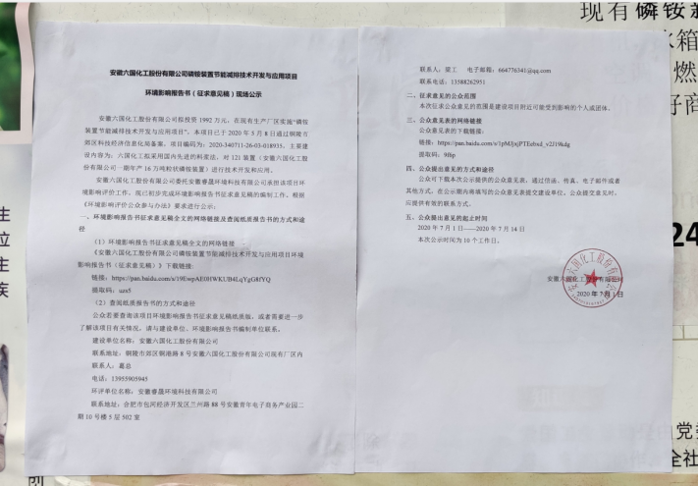
隆门社区公示远照 |  | 隆门社区公示近照
图3-4 张贴公告

3.3查阅情况
本项目征求意见稿纸质版查阅场所设置在安徽六国化工股份有限公司安环部。

3.4公众提出意见情况
在公示期间，没有收到公众意见反馈。通过此次公众参与调查可以看出，被调查人员普遍对该项目有所了解，公众非常关心项目实施所带来的对大气环境等的影响。多数人认为在发展经济的同时，应重视环境保护工作，提出项目实施的关键要落实其环保治理措施，做到污染源达标排放，减轻对周边环境的污染，要求相关部门督促和加强环保治理工作，在此基础上被调查人员均同意本项目的建设。
